快马数字《汇付天下配置》操作指南
1.汇付天下资料准备
√公司营业执照照片/扫描件；
√公司办公场所照片（门头、收银台、办公场所内外照）；
√法人身份证正面照片，反面照片，手持正面照片，法人联系电话，邮箱地址；
√联系人身份证正面照片，反面照片，手持正面照片，联系人电话，邮箱地址；
√结算银行卡正面照片，反面照片，持卡人身份证正面照片，反面照片，手持银行卡正面照片，电话；（开户行、所在地皆需提供）
（备注：若法人，联系人，持卡人为同一人，按照法人信息提供即可；反之，上述信息都需提供）
√汇付合作协议首页及盖章页照片；
注意：申请汇付所提供公司资料必须跟公众号、小程序公司主体保持一致

2.汇付天下配置流程
1.登录快马后台（366kmpf.com）,点击设置-支付方式-汇付天下-进件开通
去进件中心-增加企业信息
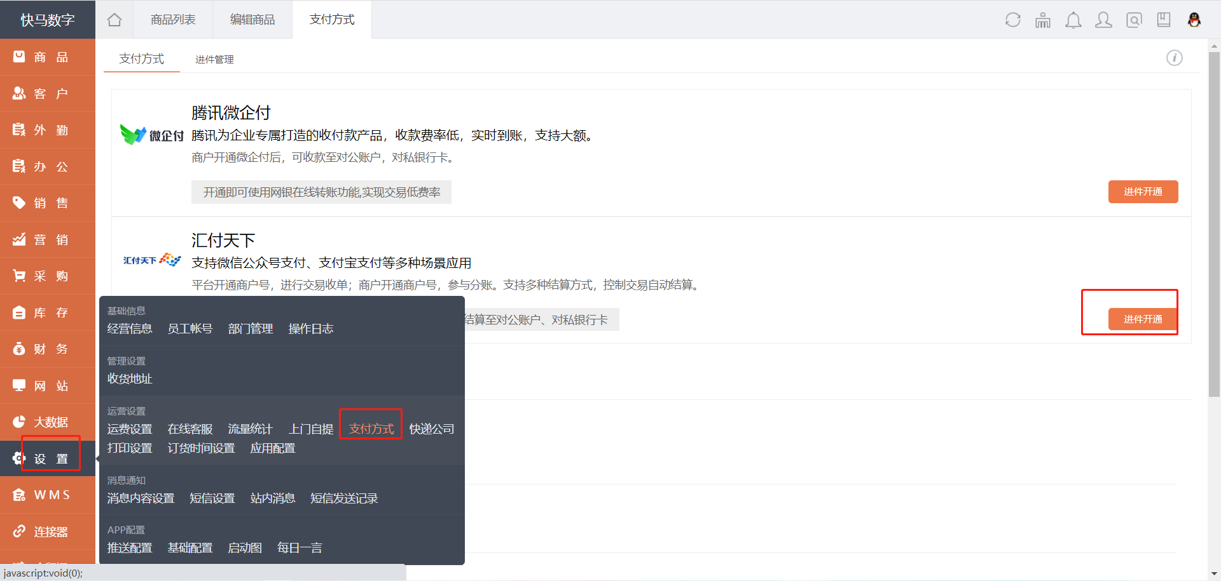
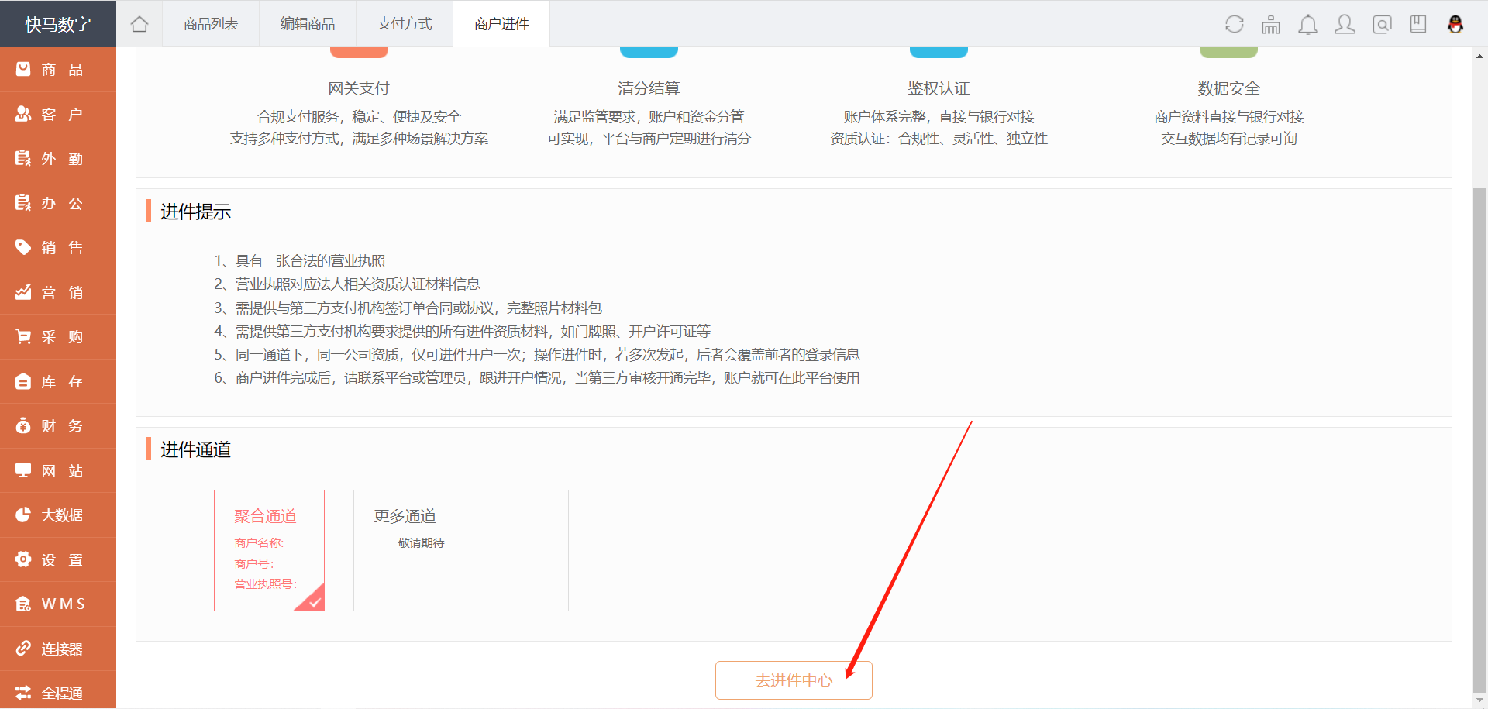
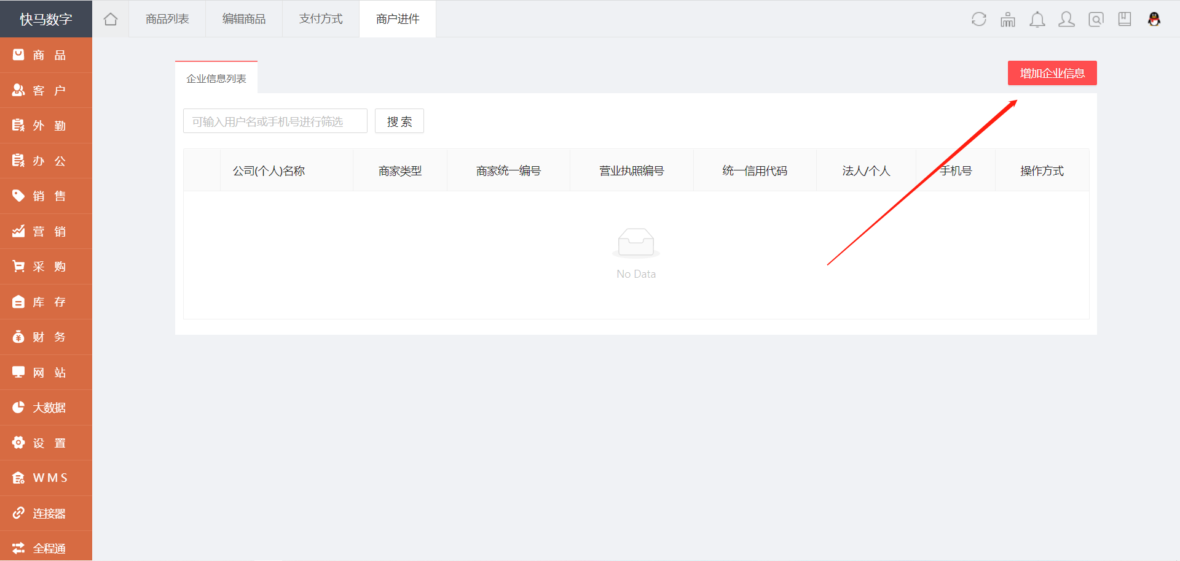
2.填写资料界面如下，填写完以后勾选同意，进行提交
注意：
①公司营业执照主体是有限公司，主体类型选择企业；营业执照主体是个体工商户，主体类型选择个体工商户；
②每个信息必填；
③身份证号码和有效期请认真填写，如果不匹配会导致申请失败。
④身份证如果有英文需要大写，身份证有效期必须未过期。
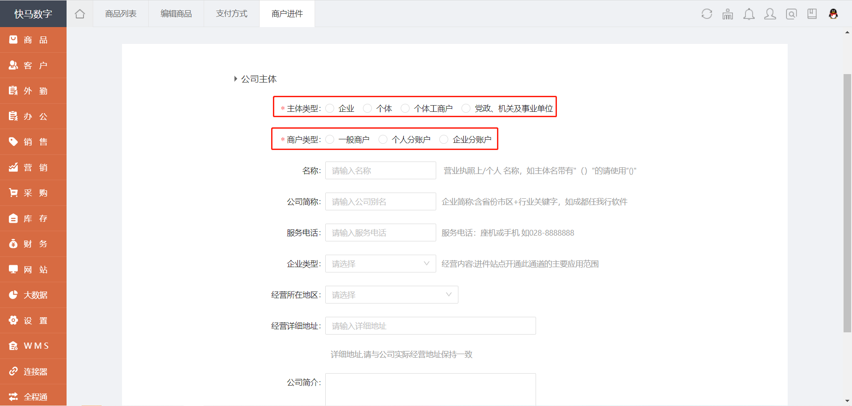
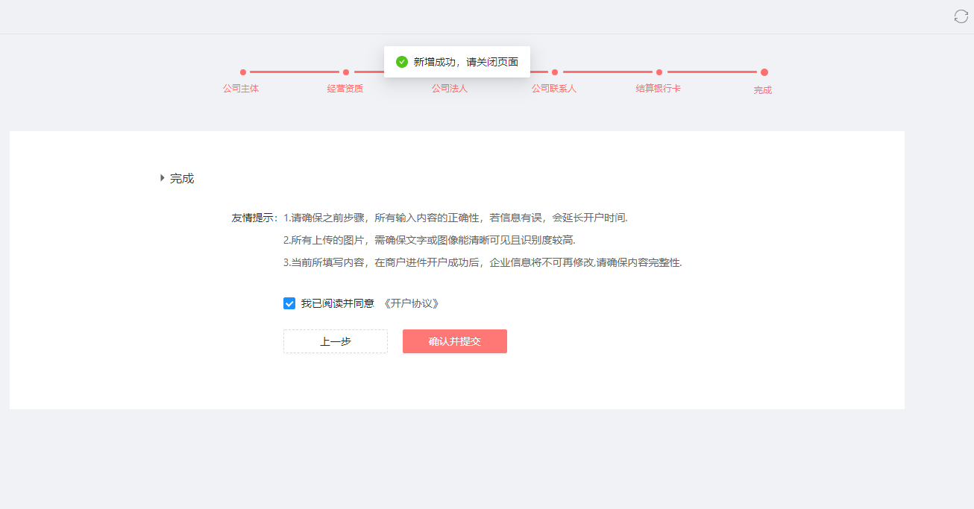
3.提交以后，回到进件中心，点击+，完善资料补充，填写对应资料及上传协议（协议只上传盖章页跟第一页即可），每个资料都需要填写，签约经理填写自己名字，合同有效期一年（即今日至明年的今天）。
注意：登录账号建议填写客户手机号，方便记忆。
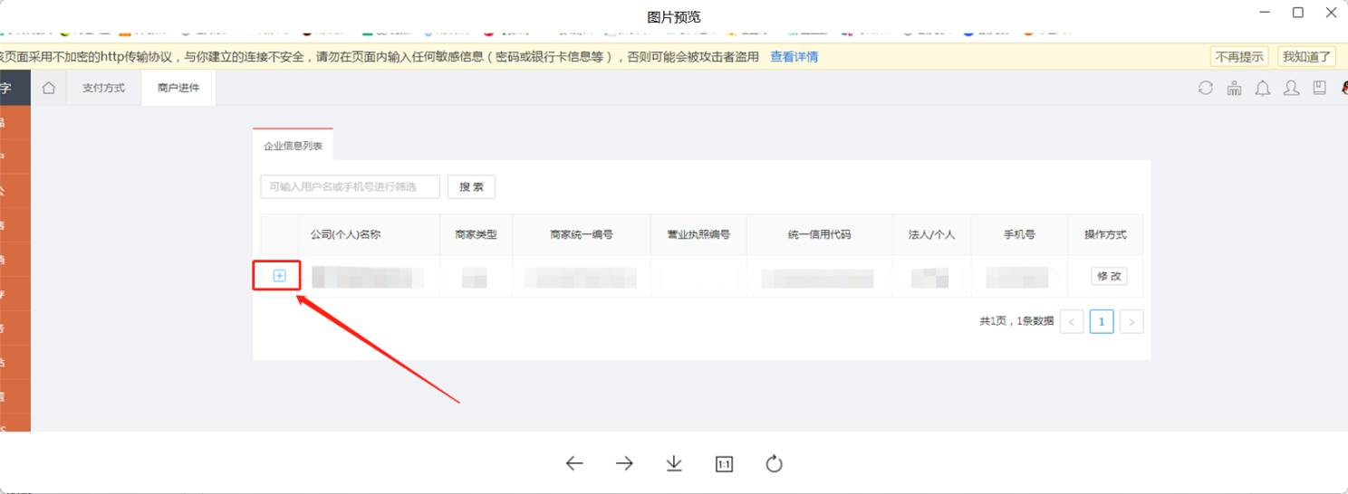

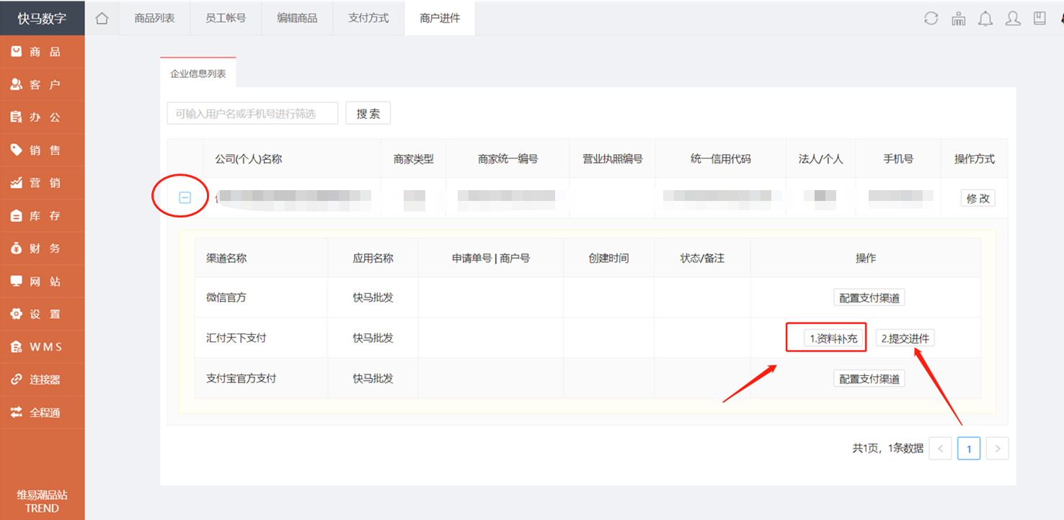
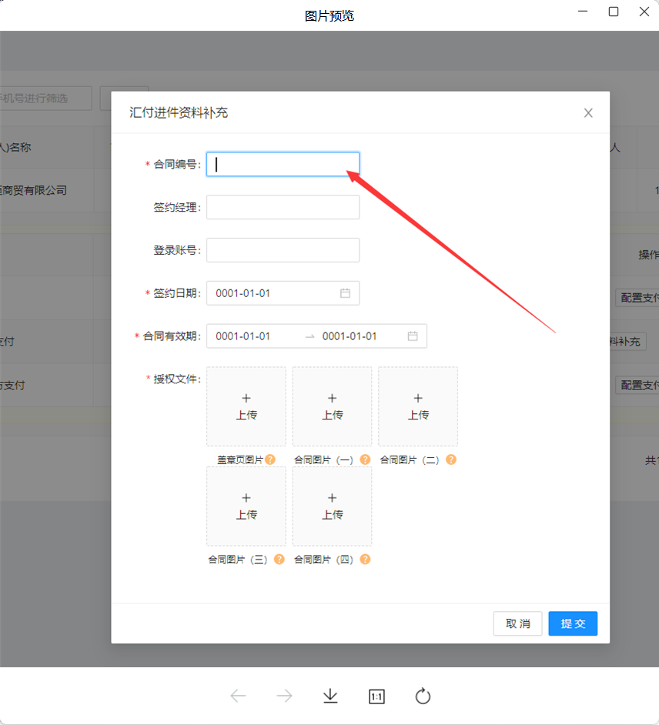

- 信息完善好后，点击提交进件即可
- 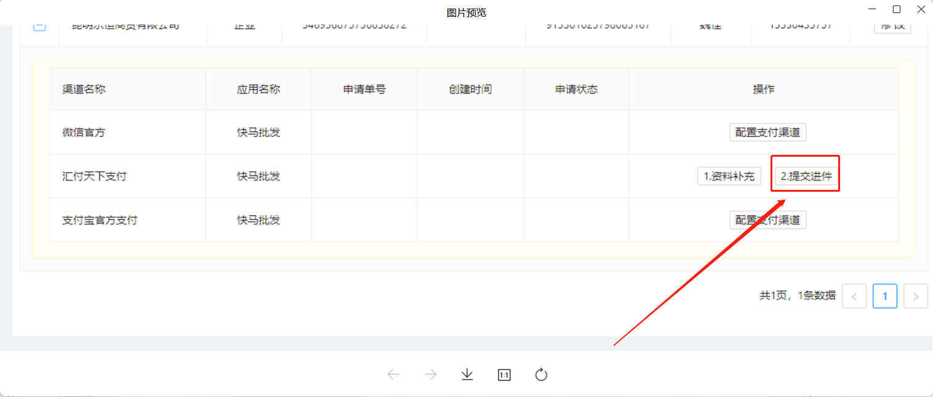
- 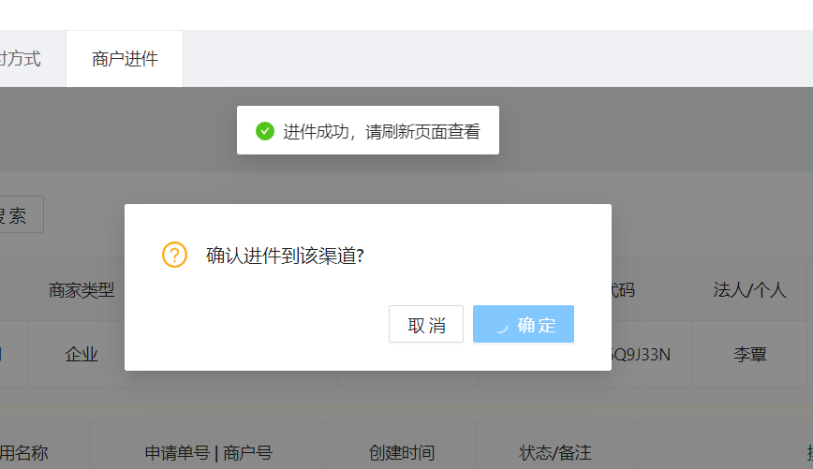

恭喜您，快马汇付支付申请配置填写到此完成80%，余下可联系对应客服经理协助完成授权操作❗

剩余的步骤：
1.提交进件成功后，进件中心，点击【汇付支付业务配置】进行配置
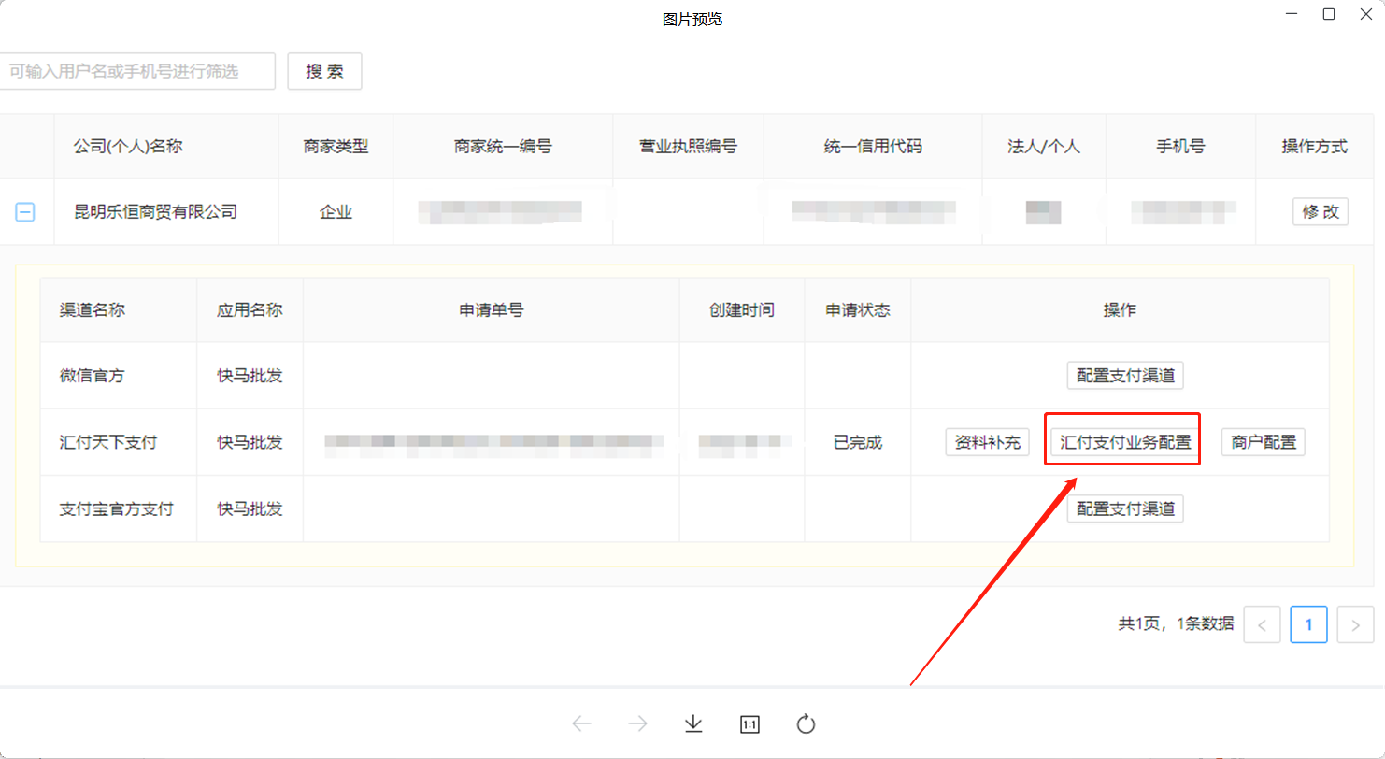
业务开通，点击配置
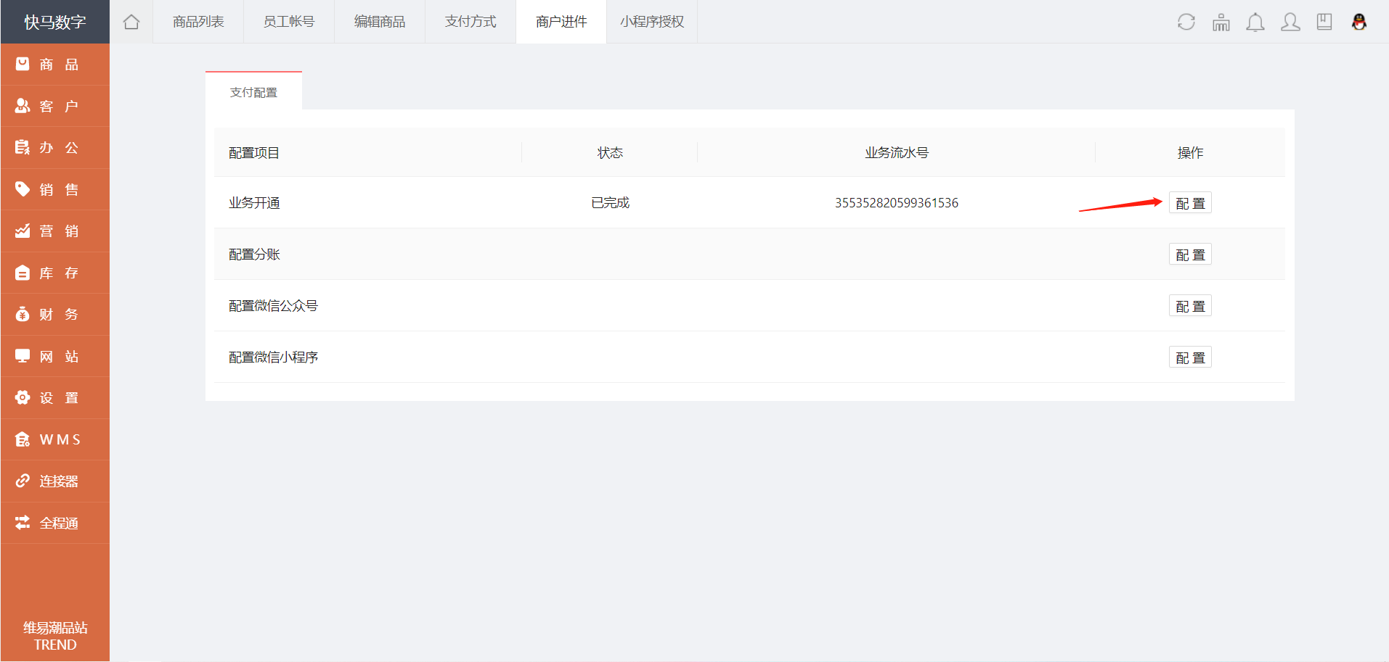
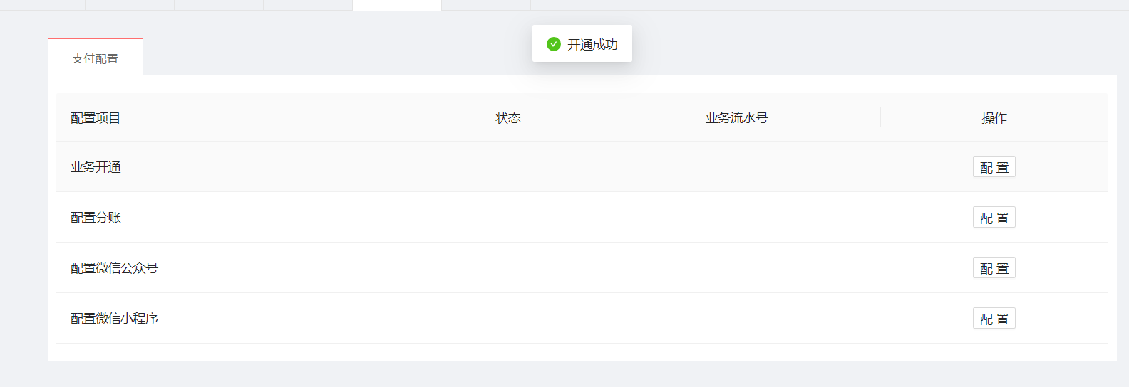
配置微信公众号，点击配置
没有公众号APPID，可复制小程序APPID填写
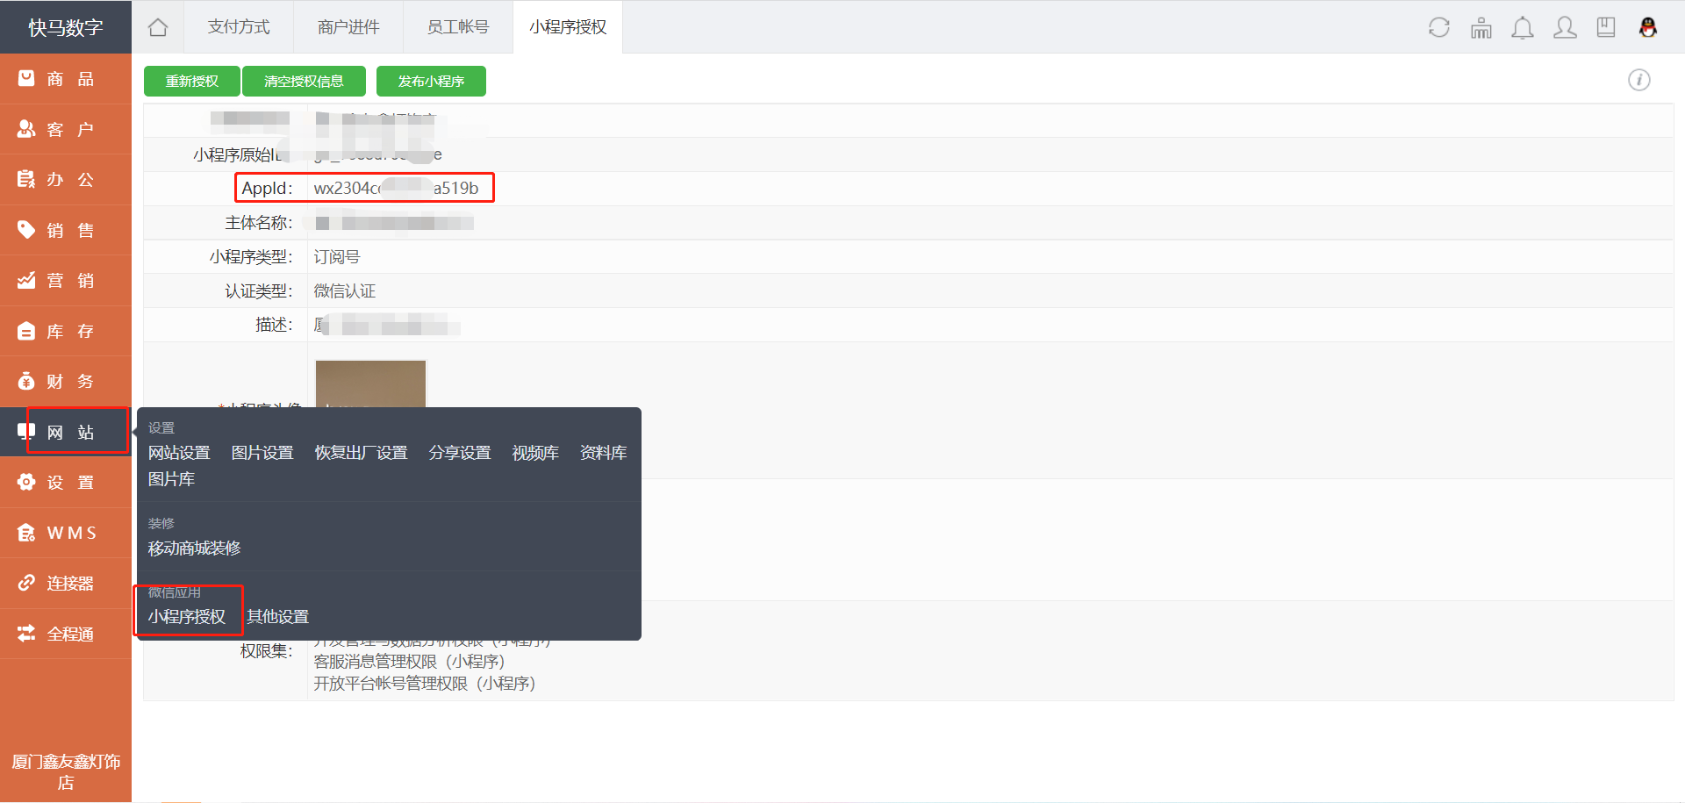
公众号授权目录，看客户网页地址，复制对应地址加上m.
比如：http://km5.366kmpf.com/改成http://m.km5.366kmpf.com/

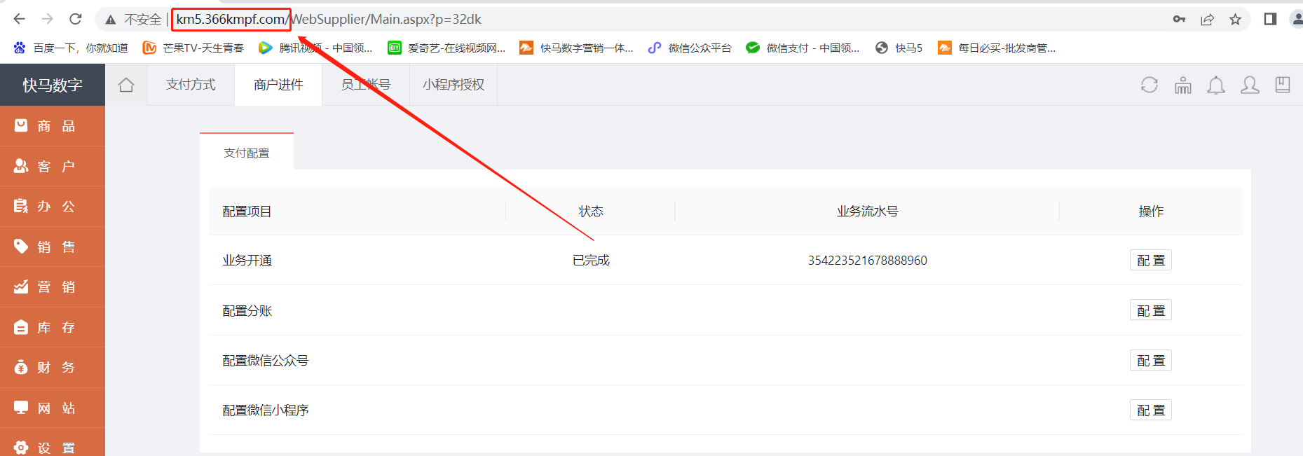
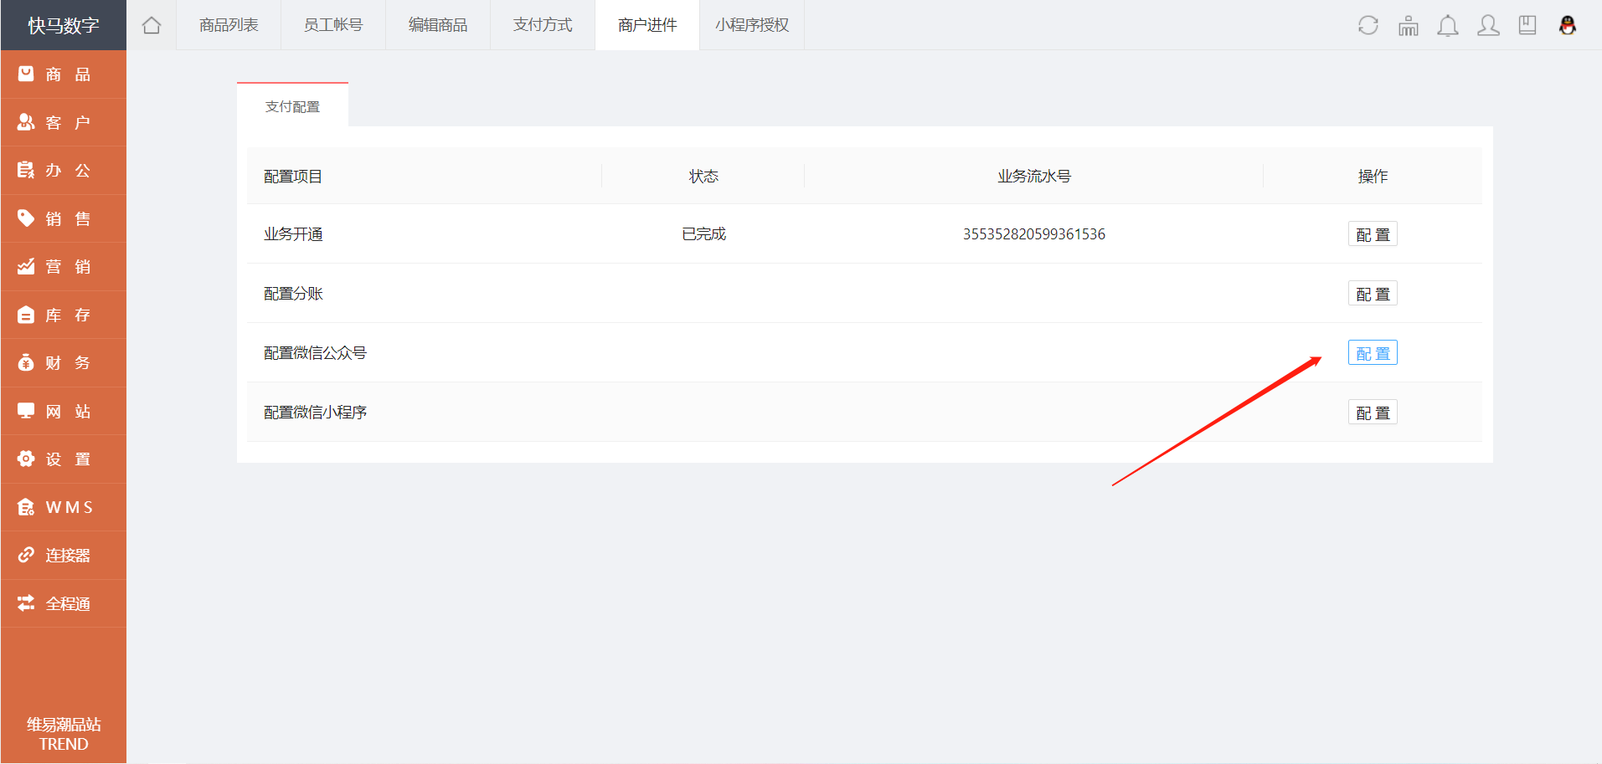
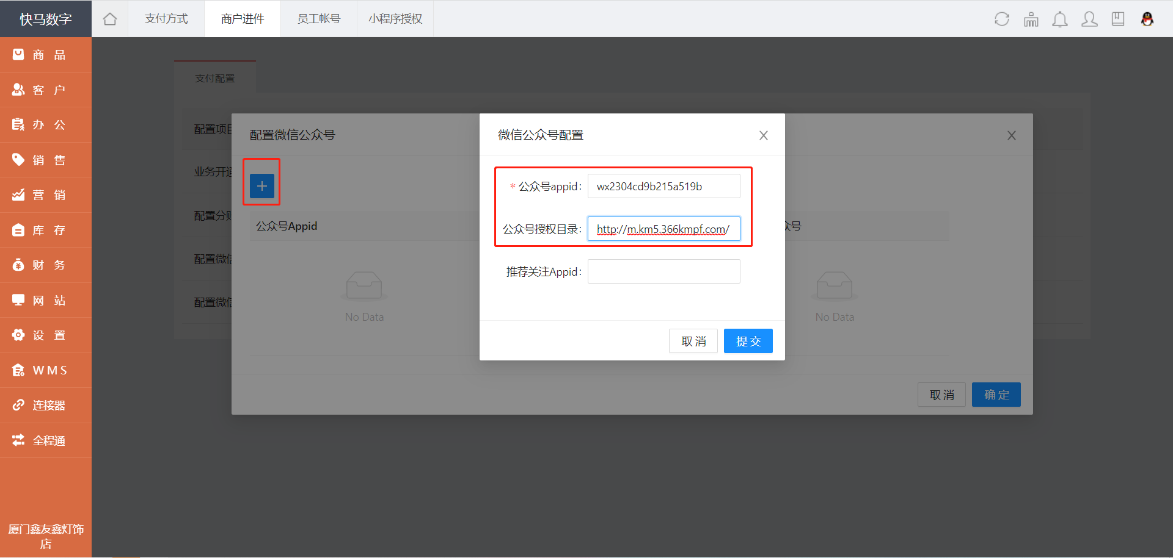
配置微信小程序，点击配置
配置微信小程序，点击配置，输入小程序APPID
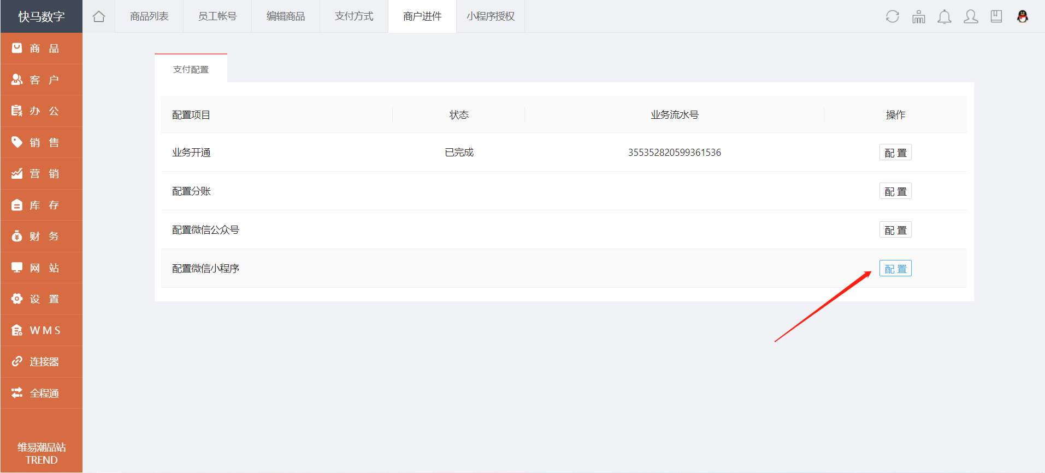
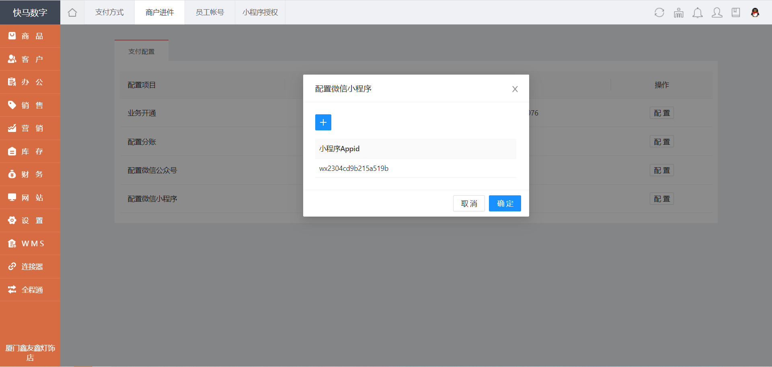

2.进件中心，点击商户配置，填写公众号APPID/小程序APPID，支付授权目录（同之前公众号配置里的支付授权目录填写一致即可）
备注：没有公众号APPID，可以不用填写
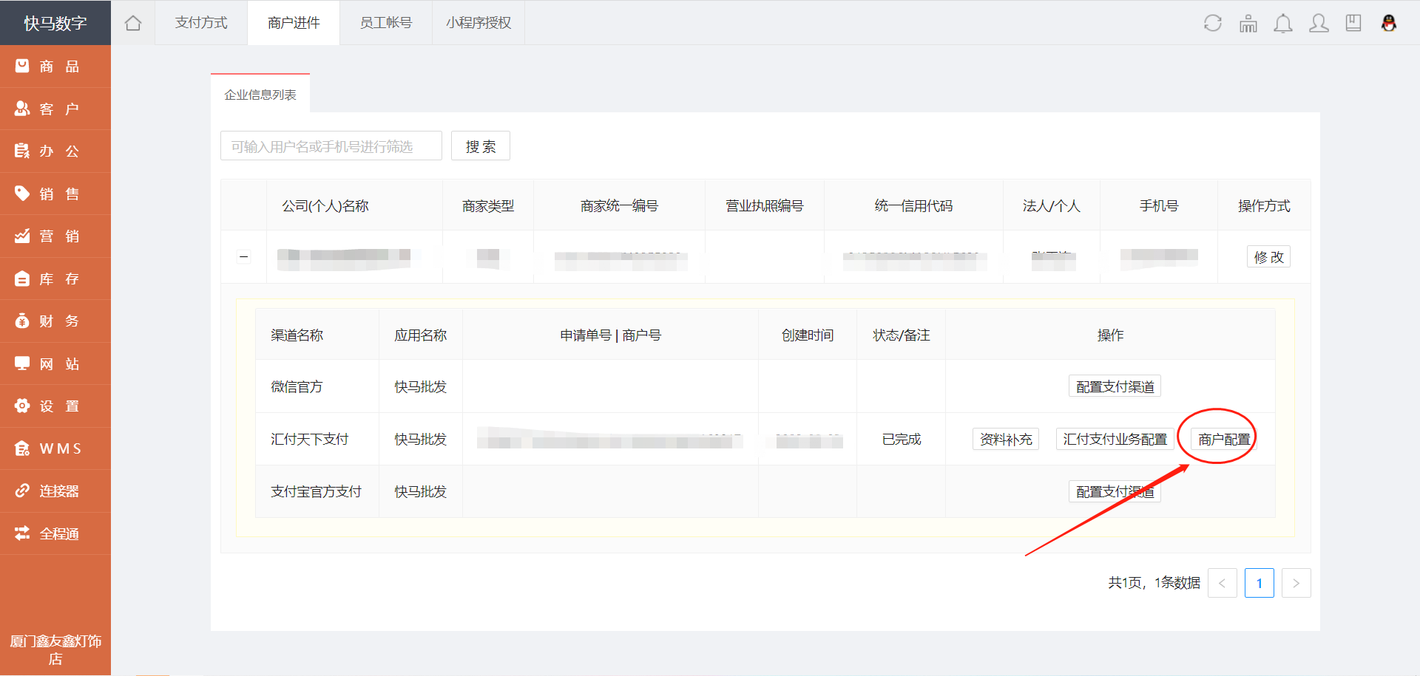
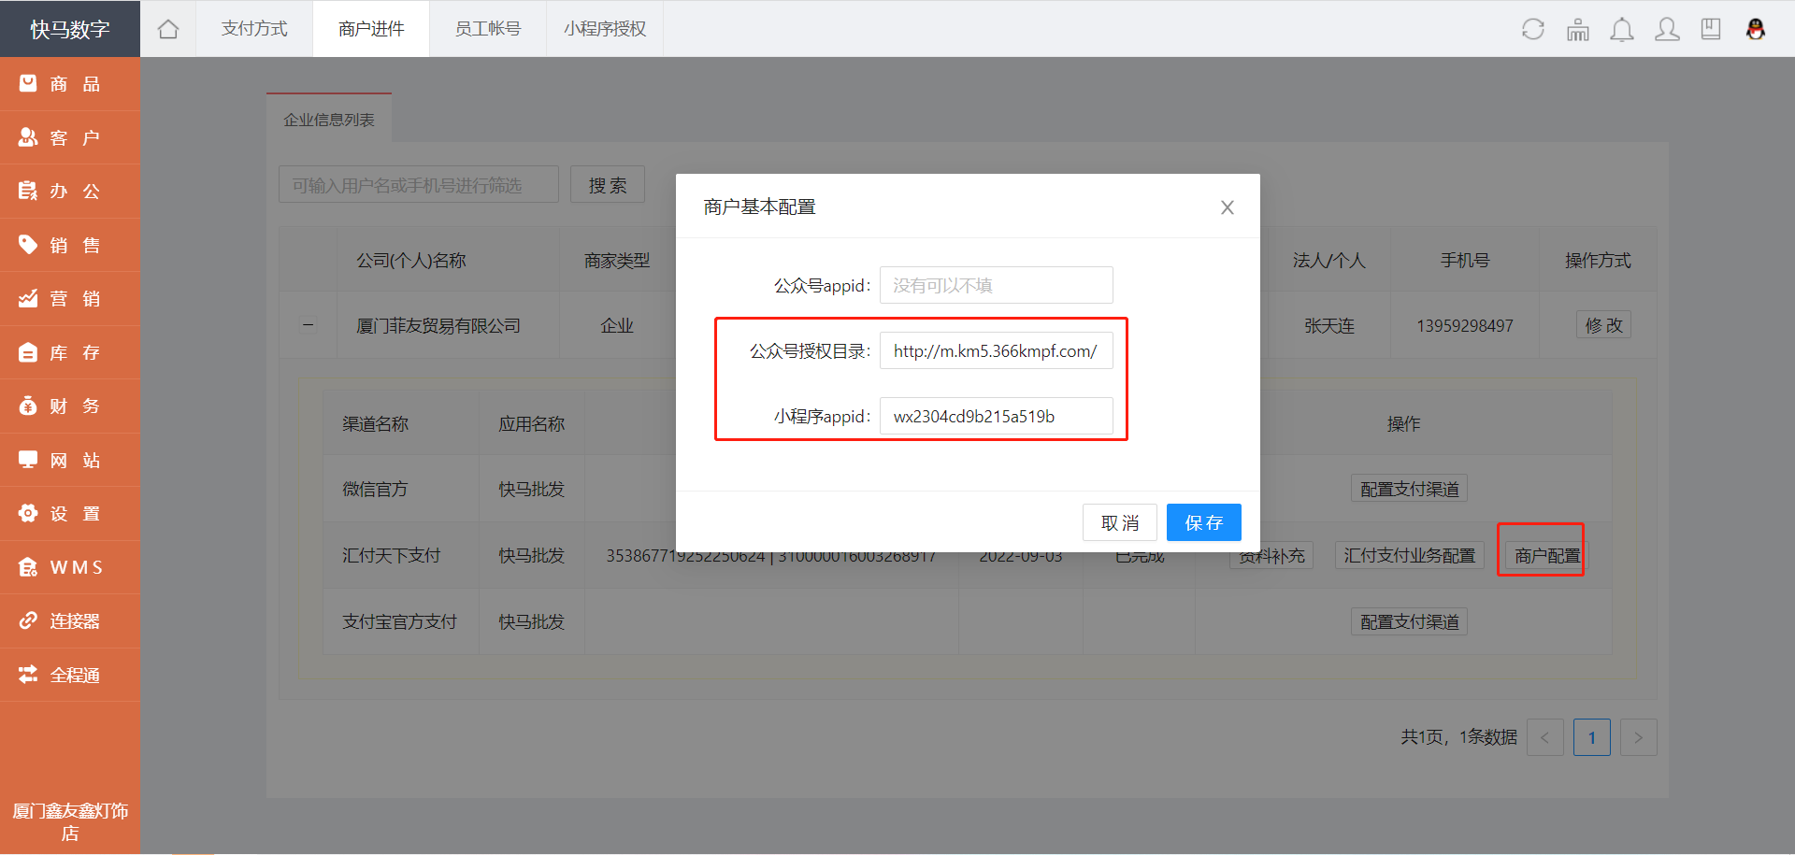

前端授权认证操作
1.如果是扫联系人授权码，客户根据提示扫码授权即可
2.如果是扫拓展码授权
扫码后，点击小程序，进入如果有商户公司信息，选择授权即可；如若没有商户公司信息，点击下方注册新商家，完善好对应信息，等审核即可
